Исследовательская работа на тему:
«Определение качества воды различных населенных пунктов Белокатайского района
Республики Башкортостан с помощью цифровой лаборатории RELEON»

Выполнили: Рябчик София,
ученица 9В,МБОУ СОШ №1 с. Новобелокатай.

Руководитель: Десяткин Александр Афанасьевич,
учитель химии МБОУ СОШ №1 с. Новобелокатай.

с. Новобелокатай
2022г.
Оглавление
I.Введение. Актуальность данного исследования…………………………2

II.Основная часть.
- Обзор литературы и интернет источников.
1) Характеристика состояния водного бассейна Белокатайского района….5 2)Влияние жесткой воды на здоровье человека ……………………….. …..7 3)Превышение железа в воде – незримый враг нашего здоровья…….........9
2. Экспериментальная часть
1)Исследование качества питьевой воды……………………………………11
2) Методика определения качества питьевой воды с помощью комплекта датчиков цифровой лаборатории RELEON…………………………………12

III. Заключение и выводы …………………………………………………..16

IV.Список использованных источников и литературы…………………..20

V. Приложения ……………………………………………………………..21

I.Введение.
Актуальность данного исследования.
Зачастую население наших сел и деревень не знает о том, какого качества вода течет у них из кранов и колонок; не знают, можно ли пить воду из колодцев, вырытых десять лет назад, из родников. Мы заинтересовались этим вопросом и предложили своим одноклассникам провести небольшое исследование качества воды в населенных пунктах, где они проживают. Для своего проекта мы использовали имеющееся в школе оборудование – цифровую лабораторию RELEON.
Цифровые лаборатории – это инновационное учебное оборудование для проведения большого количества демонстраций, исследований, опытов и лабораторных работ. Использование компьютера в сочетании с цифровыми лабораториями расширяет и обогащает образовательную деятельность, углубляя его практическую направленность. Наилучшие результаты достигаются при выполнении учебных экспериментов, в исследовательской и проектной деятельности. Цифровые лаборатории позволяют проводить учебные эксперименты не только в классе, но и на природе, что особенно актуально для исследований по естественным наукам. При этом результаты измерений могут быть обработаны и проанализированы непосредственно во время проведения работы без подключения к компьютеру или сохранены в памяти для проведения дальнейшей обработки и исследований на компьютере. Начинается настоящее господство Интернета и информационных технологий. Мы вторгаемся в виртуальное пространство все глубже и глубже.
Эксперимент является неотъемлемой частью познания природы, изучение ее законов. Такие науки как физика, химия, биология не могут изучаться только теоретически, им обязательно нужна практическая подоплека. Эксперимент позволяет убедиться в справедливости существующих законов природы, а также в верности выдвинутой научной гипотезы или наоборот, в ее ошибочности.
Для того, чтобы повысить эффективность эксперимента, необходимо использовать современные приборы, ведь именно они регистрируют данные, которые и являются основой вычислений. К таким современным приборам относятся всевозможные датчики, призванные различные виды физических величин, в том числе звук, свет, силу, давление и другие, перевести в электрические сигналы. Полученные электрические сигналы подаются через специальное устройство, называемое регистратором, на компьютер, где программным образом обрабатываются и могут быть представлены нам в самой разнообразной форме, как в виде стилизованных аналоговых или цифровых приборов, так и в виде графиков. Последние имеют гораздо большую наглядность при изучении происходящих процессов и избавляют исследователей от рутинной работы по снятию показаний и заполнения таблиц. Тем более, что в ходе измерений данные в таблицу вносятся автоматически, и экспериментаторам остается только обработать полученные результаты. Вот к таким современным средствам измерения и относится цифровая модульная система экспериментов RELEON. Цифровые лаборатории — это новое поколение школьных естественнонаучных лабораторий. Они предоставляют возможность: сократить время, которое затрачивается на подготовку и проведение фронтального или демонстрационного эксперимента; повысить наглядность эксперимента и визуализацию его результатов, расширить список экспериментов; проводить измерения в полевых условиях; модернизировать уже привычные эксперименты.
Цель данного исследования: исследовать качество питьевой воды и пригодность ее использования с помощью цифровой лаборатории RELEON.
Задачи:
- Изучить и проанализировать информацию по теме исследования в научной литературе и Интернет источниках;
2. Изучить методику определения качества питьевой воды;
3. Провести эксперимент и определить: качество воды с помощью мультидатчиков цифровой лаборатории RELEON, в каких населённых пунктах вода имеет хороший качественный состав и пригодна для использования;
4. Обработать результаты исследования;
5. Сделать выводы и дать рекомендации по результатам исследований.
Объект исследования: питьевая вода из различных населенных пунктов Белокатайского района Республики Башкортостан.
Предмет исследования: качественный состав питьевой водопроводной воды различных населенных пунктов Белокатайского района Республики Башкортостан.
Гипотеза: в условиях школьной лаборатории можно определить качество питьевой воды; качество питьевой воды соответствует ГОСТ
Методы исследования:
- Изучение литературы, изучение Интернет-ресурсов
- Эксперимент
- Измерение
- Наблюдение
- Сравнение
- Анализ.
Сроки реализации исследования: ноябрь 2021- февраль 2022г.

II. Основная часть.
Обор литературы и интернет источников.
1. Характеристика состояния водного бассейна Белокатайского района.
Подземные воды – одно из самых важнейших полезных ископаемых, имеющее огромное значение в жизнедеятельности человека, а также флоры и фауны.
На территории района муниципального района Белокатайский район протекают р. Большой и малый Ик, Белая, в которые впадает 318 мелких рек, протяженностью менее 10 км. Имеется 10 болот. Общее количество водопользователей 21 (в т.ч.2 имеют лицензии) и скважин без хозяев 18. Забор воды осуществляется с глубины 40-80 м. Для хозяйственного и питьевого водоснабжения используются пресные поверхностные и подземные воды из водозаборов и отдельных скважин. Месторождения подземных вод с утвержденными запасами в районе составляет 3,35 тыс. м³/сут., прогнозные ресурсы - 39,6 тыс. м³/сут.
Одним из источников подземных вод является «Девятая пятница». Источник «Девятая пятница» находится в 4 км от села Новобелокатай, на восточном склоне горы Соколиная, между населенными пунктами Новобелокатай и Соколки. О его существовании говорилось в 1860 – 1880 годы, может быть, родник существовал и раньше. Родники находятся в низине, вокруг родников есть углубления, обложенные природными камнями-плитками. Территория огорожена металлическим забором. На территории находятся 4 родника.
Речная сеть Белокатайского района отличается большой густотой и представлена водотоками, относящимися к бассейну Каспийского моря. Наиболее разветвленной является система р. Большой Ик, впадающей в р. Аи. Притоки Большого Ика - Катнашта и Кадындар-Елга - прокладывают путь по территории Челябинской области, где берет начало также самый крупный приток Большого Ика - Вас-Елга, имеющий длину 49 км. Протяженность Большого Ика - 108 км, из которых около 100 км приходится на территорию района. Среднегодовой расход воды - 8,0 м³/с и колеблется от 4,0 до 11,5 м³/с в годы различной увлажненности. Весеннее половодье наблюдается в апреле и характеризуется большими расходами воды - более 75 м³/с. Наименьшая водность реки приходится на зимние месяцы- январь, февраль. Расходы воды в этот период составляет 0,6-0,7 м³/с. Ледостав начинается в начале второй декады ноября, а иногда в конце октября (ранняя зима) или в первую декаду декабря (поздняя зима). Вскрытие рек ото льда происходит в течение апреля и длится от 1 до 12 дней в зависимости от температурных условий весны. Большинство притоков Большого Ика имеют протяженность 11-17 км: реки Утяшта, Сакалдым, Апутовский Сакалдым, Ярош-Елга, Соколка, Кучевыш; р. Тарша - 24 км, р. Искуш - 20 км. На севере района протекает р. Малый Ик, имеющая длину 102 км. Наиболее крупный ее приток - р. Куляк (28 км). Остальные реки: Чек-Магуш, Вак-Ногуш, Бурзяк, Ногуш и др. - имеют протяженность 10-19 км. Все реки района принадлежат к правобережному бассейну р. Аи, за исключением рек Белянка (19 км) и Шайдала (менее 10 км). Последние являются левыми притоками р. Уфа. Река Уфа течет по границе с Челябинской областью на крайнем северо-востоке района. Среднегодовой расход воды достигает 30 м³ /с, наибольший весенний - 300 м³ /с, наименьший (зимой) - 1,5 м³/с. На территории района имеются значительные запасы подземных вод. Разведано 4 месторождений подземных вод с эксплуатационными запасами около 200 тыс. м³ /сутки. Заболоченные места на территории района встречаются повсеместно, в лесостепных районах плоскогорья их больше (10-15 % от общей площади). Одним из крупных болот района является Аксаган .
Загрязнение поверхностных вод. Источниками загрязнения поверхностных вод являются:
• Сбросы неочищенных бытовых и промышленных сточных вод, и животноводческих комплексов; • Сбросы неочищенных дренажных и дождевых вод с территории населенных пунктов и предприятий; • Неорганизованные свалки твердых бытовых отходов; • Распашка, строительство в водоохранных зонах рек; • Нарушение технологии процессов добычи и эксплуатации минеральносырьевых ресурсов. Реки Белокатайского района имеют пониженный потенциал самоочищения, поэтому защита поверхностных стоков от загрязнения является задачей в ряду экологических проблем.
Загрязнение подземных вод. Источниками загрязнения подземных вод служат:
• Сточные воды и отходы промышленных предприятий (отсутствуют очистные сооружения на предприятиях); • Хозяйственно-бытовые стоки и отходы (отсутствует канализация и очистные сооружения, не организованы свалки ТБО); • Сельскохозяйственное производство (применение без соблюдения агротехнических норм удобрений и ядохимикатов, хранение их в 55 неприспособленных помещениях, стоки и отходы животноводческих комплексов); • Нарушение правил эксплуатации водозаборов.
2. Влияние жесткой воды на здоровье человека.
Человек на 70-80% состоит из воды, которая является основным растворителем. С помощью нее в организме переносятся кислород, ферменты, гормоны, соли. В связи с этим особенно важным становится химический состав воды: чем больше в ней посторонних примесей, тем хуже она растворяет полезные вещества.(2)
Абсолютно чистая вода в природе не встречается. Соприкасаясь с другими макро- и микроэлементами, она обогащается различными минералами, в частности, солями кальция и магния. Именно их содержанием обусловлено такое свойство, как жесткость: чем больше в воде солей кальция и магния, тем она жестче.
В нашей стране жесткость воды выражается в миллиграммах-эквивалентах на литр (мг-экв/л). Очень мягкая вода – до 1,5 мг-экв/л, мягкая – от 1,5 до 4 мг-экв/л, вода средней жесткости – от 4 до 8 мг-экв/л, жесткая – от 8 до 12 мг-экв/л и очень жесткая – более 12 мг-экв/л. Допустимый предел жесткости воды для централизованного водоснабжения – 7 мг-экв/л.
Доказано, что жесткая вода негативно влияет на организм. При взаимодействии с мылом образуются «мыльные шлаки», которые не смываются с кожи, разрушают естественную жировую пленку, защищающую от старения и неблагоприятных климатических факторов, забивают поры, образуют на волосах микроскопическую корку, тем самым вызывая сыпь, зуд, сухость, перхоть, шелушение. Кожа не только преждевременно стареет, но и становится чувствительной к раздражениям и расположенной к аллергическим реакциям.
Высокая жесткость ухудшает органолептические свойства питьевой воды, придавая ей горьковатый вкус и оказывая отрицательное действие на органы пищеварения. Соли кальция и магния, соединяясь с животными белками, которые мы получаем из еды, оседают на стенках пищевода, желудка, кишечника, осложняют их перистальтику (сокращение), вызывают дисбактериоз, нарушают работу ферментов и в конечном итоге отравляют организм. Постоянное употребление воды с повышенной жесткостью приводит к снижению моторики желудка и накоплению солей в организме.
От воды, переполненной ионами кальция и магния, чрезмерно страдает сердечнососудистая система. Продолжительное использование жесткой воды чревато возникновением заболеваний суставов (артритов, полиартритов), образованием камней в почках и желчных путях.
Кроме того, что жесткая вода отрицательно влияет на здоровье, еще приносит много неприятностей в быту. Она нежелательная для мытья посуды и стирки – посуда тускнеет, а ткани быстро изнашиваются. Огромный вред наносится бытовой технике: бойлерам, стиральным и посудомоечным машинам, электрочайникам и кофеваркам. Соли кальция и магния, осаждаясь на нагревательных элементах, образуют твердые известковые отложения (накипь) и довольно скоро выводят оборудование из строя.
Следы жесткой воды видны невооруженным глазом: появляется белый налет на трубах, сантехнике, в системе отопления, бытовой технике, увеличивается расход моющих средств, «сворачивается» мыло при мытье и стирке, образуются пенообразные шлаки на коже и поверхностях.
3.Превышение железа в воде – незримый враг вашего здоровья.
Превышение железа в воде – проблема, с которой сталкиваются все люди без исключения каждый день.(1)
Широко известен такой элемент таблицы Менделеева, как Ferrum или железо. Все знают, что это очень полезный микроэлемент для организма, поэтому он входит в состав современных поливитаминов. Железо в больших количествах содержится в говядине, яблоках, гранатах и других фруктах и овощах красного цвета.
Беременным назначают препарата железа, если клинические анализы крови показывают низкий уровень гемоглобина, снижение его до критического уровня может вызывать такое заболевание, как анемия*. Суточная потребность человека в железе: для женщин - 20 мг, мужчин -10, у детей колеблется от 4-18 мг, а во время беременности потребность увеличивается до 30-35 мг.
Железо в организме выполняет ряд важных функций: участвует в процессе кровообращении, оказывает прямое воздействие на состояние кожи, волос и ногтей, влияет на работу щитовидной железы, играет важную роль в процессе роста ребенка и формировании иммунитета. Его нехватка сказывается на работе организма и может привести к ряду заболеваний.
Однако переизбыток железа, так же отрицательно влияет на человека. Это может привести к заболеванию сердца, развитию онкологических заболеваний, доза, превышающая 200 мг/сутки может вызвать серьезное отравление, а доза в 3-35гр привести даже к летальному исходу.
И взрослые, и дети знают, что полезное для здоровья железо содержится во всяких вкусных овощах и фруктах. А вот не совсем полезное железо поступает в организм с неочищенной должным образом питьевой водой. Допустимое содержание железа регулируется таким документом как ГОСТ, в котором закреплено допустимое содержание железа на уровне не более 0,3 мг/литр (ПДК иона железа 0,0054 ммоль/л, т.е. 5,4·10⁻⁶М)
Уровень содержания металла в воде может быть разным. Если при 0,4 мг/л почувствовать его на вкус невозможно, то при десятикратном увеличении — запросто. Чем вредно превышение содержания общего железа в воде в 10 раз, говорить не требуется. И это далеко не предел.
Все знают полезные свойства железа, а вот какой вред наносит организму превышение железа в воде, мало кто задумывается. Повышенное содержание железа сказывается на органолептических свойствах воды, когда у нее появляется посторонний запах и металлический вкус. При концентрации железа в воде 1 мг/литр на поверхностях ванны, раковины и унитаза можно наблюдать ржавые подтеки, а при стирке на белье могут появиться ржавые пятна. После купания в такой воде на коже может появиться раздражение, зуд, шелушение или покраснение. Железо в тех соединениях, в которых оно содержится в питьевой воде, не усваивается организмом человека и может привести к расстройству или даже заболеваниям желудочно-кишечного тракта. Но если всю сантехнику можно заменить, то здоровье человека не купишь.
III.Экспериментальная часть.
1. Исследование качества питьевой воды
Для исследования качества воды мы попросили учащихся из нашего класса принести из дома по 0,5 литра воды.
Температура воды заметно влияет на ее качество. Так, употребление воды, нагретой до температуры выше 25 °С, вызывает рвотный рефлекс. Поэтому в соответствии с международным стандартом температура питьевой воды не должна превышать 25 °С. Потребители же считают оптимальной прохладную (12—15 °С) воду. От температуры зависят органолептические свойства воды, прежде всего запах, вкус и привкус. Но необходимо учитывать и другой аспект этого явления. В теплой воде дольше, чем в прохладной, сохраняют жизнедеятельность, инвазивность и патогенностъ возбудители инфекционных заболеваний, поскольку оптимальной для них является температура тела человека, т.е. 35—37 °С. Причем энтеровирусы (например, возбудители полиомиелита) сохраняются дольше, чем бактерии, до 6 мес. Наоборот, яйца и цисты гельминтов, особенно геогельминтов, в теплой воде быстро гибнут и дольше сохраняются в прохладной, так как их развитие и созревание происходят не в организме человека, а в почве, и оптимум температур находится в диапазоне до 20 °С. Так, яйца шистосом гибнут при температуре 29—32 °С в течение 3 сут, при 15—24 °С — 3 нед, а при 7 °С — лишь в течение З мес.(3)
Исходя из этого каждый ученик измерил температуру воды только что взятую из источника. Ниже приводится краткая характеристика источников, из которых были взяты пробы воды для анализа.
проба 1 – вода д. Красный пахарь; скважина, от дома – 15 метров, расстояние до хозяйственных построек – 20 метров, глубина скважины – 5 метров, труба из пластика.
проба 2. – вода д. Ураково, скважина, от дом - 3 метра, расстояние до хозяйственных построек – 8 метров, глубина скважины – 25 метров, труба из стали.
проба 3. – вода с. Атарша, колодец, от дом - 8 метров, расстояние до хозяйственных построек – 8 метров, глубина колодца – 5 метров, колодец сделан из металлических колец.
проба 4. – вода с. Атарша, колодец(осиновые срубы), от дом - 4 метра, расстояние до хозяйственных построек – 4 метра, глубина колодца – 5 метров, срубы колодца сделаны из осины.
проба 5. - вода с. Атарша, скважина, от дом - 3 метра, расстояние до хозяйственных построек – 10 метров, глубина скважины – 10 метров, труба из стали.
проба 6. – вода д. Шакарла, скважина, от дом - 1 метр, расстояние до хозяйственных построек – 8 метров, глубина скважины– 15 метров, труба из пластика.
проба 7. – вода д. Апутово, скважина, от дом - 3 метра, расстояние до хозяйственных построек – 3 метра, глубина скважины – 20 метров, труба из стали.
- Методика определения качества питьевой воды с помощью комплекта датчиков цифровой лаборатории RELEON.
В своей работе мы использовали следующие датчики RELEON:
- Беспроводной цифровой датчик pH;
- Датчик электропроводности;
- Датчик оптической плотности.
Комплект датчиков RELEON: «Качество воды» позволяет проводить эксперименты по изучению качества воды различных источников. Беспроводные датчики в составе позволяют проводить эксперименты без привязки к месту и времени, быстро, удобно и фиксировать параллельно несколько измерений, а также дают возможность подключения напрямую к компьютеру или любому мобильному устройстве.
Из множества показателей мы выбрали несколько наиболее важных.
Методика проведения исследования «Определение рН исследуемых образцах воды»
Теоретическая часть
В чистой воде и в нейтральных растворах значение рН равно 7,0.Если из-за малых примесей (в первую очередь растворённого углекислого газа и аммиака) в дистиллированной воде в лаборатории рН может колебаться от 6,0 до 8,0, то среду с этим диапазоном рН считают нейтральной. Чем меньше рН, тем среда кислее. рН концентрированных кислот примерно равен 1. В концентрированных растворах щелочей рН около 14,0. (5)
Практическая часть
- Закрепите датчик pH в лапке штатива.
- В стакан налейте исследуемый образец воды
- Погрузите электрод в воду, не менее чем на 3 см. Когда показания прибора стабилизируются, запишите значение рН в отчёт.
- Поместите в этот раствор кусочек универсальной индикаторной бумаги и оцените значение рН по его окраске. Сравните показания датчика рН и индикаторной бумаги.
- Тщательно ополосните стакан и датчик рН дистиллированной водой из промывалки и погрузите его в следующий исследуемый образец воды
- Проведите измерения рН остальных образцов воды..

Методика проведения исследования «Оценка общей жесткости воды»
Теоретическая часть Жесткость воды является одним из показателей ее качества. Она определяется по количеству содержащихся в ней солей кальция, магния (карбонатов, сульфатов и т.п.) и выражается в миллиграмм-эквиваленте на литр. Постоянная жесткость обусловлена присутствием некарбонатных солей (хлориды или сульфаты), растворимых в воде, так как эти соли устойчивы при нагревании и кипячении воды. Непостоянная (временная) или карбонатная отличается присутствием большого количества растворимых солей (карбонатов), которые становятся нерастворимыми при кипячении. Суммарная жесткость воды, т. е. общее содержание растворимых солей кальция и магния получила название общей жесткости.
Практическая часть
1) Снять защитный колпачок, с помощью промывали тщательно полоснуть его нижнюю часть дистиллированной водой, после чего осушить фильтровальной бумагой. 2) Закрепить датчик электропроводности в лапке штатива. 3) Подключить датчик к компьютеру, запустить программу измерений Releon lite 4) В стакан с дистиллированной водой опустить датчик электропроводности, слегка поболтать им и нажать кнопку «Пуск». При опускании электрода в раствор необходимо избегать касаний чувствительным элементом стенок стакана. 5) Дождаться, пока показания стабилизируются и нажать кнопку «пауза». Занести результат в таблицу. 6) Вынуть из стакана датчик электропроводности, промыть дистиллированной водой и осушить фильтровальной бумагой. 7) Повторить пп.4-6 для с исследуемыми образцами воды.
Методика определение содержания железа в природных водах.
Теоретическая часть
Часто в природной воде, а порой и в водопроводной, содержатся ионы железа (Fe²⁺ и Fe ³⁺). Для определения иона Fe ³⁺ в воде используют довольно чувствительную реакцию с роданидом калия или аммония: Fe ³⁺ + 3SCN⁻ = Fe(SCN)_{3.} Роданид железа (III) (Fe(SCN)_{3.}) имеет ярко-красную окраску. Для Fe²⁺ пробу нужно доокислить (например добавлением небольшого количества концентрированной азотной кислоты. Концентрацию окрашенных соединений удобно определять по оптической плотности растворов. Оптическая плотность – мера ослабления света прозрачными объектами или отражения света непрозрачными объектами. Световой поток , проходя через окрашенную жидкость, частично поглощается. Остальная часть светового потока попадает на фотоэлемент, в котором возникает электрический ток, регистрирующийся амперметром. Чем больше концентрация раствора, тем больше его оптическая плотность и тем больше степень поглощения света, следовательно тем меньше сила возникающего тока. Между оптической плотностью и концентрацией веществ в растворе существует прямая пропорциональная зависимость.
Практическая часть
- Приготовить два градуировочных раствора. Для этого отобрать 5 мл. 0,001М раствор хлорида железа (III), поместить его в мерную колбу объемом 50 мл, долить воды до метки и хорошо перемешать. Затем отобрать 25 мл. полученного раствора, поместить его в мерную колбу объемом 50 мл, долить воды до метки и хорошо перемешать.
- Подключить датчик оптической плотности к компьютеру. Запустить программу Releon Lite.
- Для калибровки датчика следует налить дистиллированной воды в кювету и поместить ее в датчик оптической плотности. Нажать кнопку «Пуск». Спустя 2-3 секунды необходимо нажать кнопку «Сбросить» и дождаться установления нулевого значения. Затем нажать кнопку «Пауза».
- В кювету налить 2мл. первого градуировочного раствора, добавить одну каплю концентрированной азотной кислоты и 0,5 мл 0,1 М раствора роданида калия.
- Повторить пп. 4-5 со вторым градуровочным раствором.
- Построить градуировочный график.(зависимости оптической плотности от концентрации раствора).
- Повторить пп. 4-5 с исследуемыми образцами воды.
- На основании градуировочного графика найти значения концентраций для образцов воды.
IV. Заключение и выводы.
Вода — это основа жизни. Мы постоянно взаимодействуем с ней — пьем, используем в приготовлении еды, моемся, поливаем ей растения... Именно поэтому качество воды так важно — даже относительно небольшое количество вредных примесей может нанести большой ущерб здоровью, если контакт с токсинами происходит регулярно. Но определить чистоту этой живительной жидкости «на глазок» невозможно — многие вредные вещества, растворенные в ней, совершенно невидимы. Чтобы не сомневаться в качестве воды, необходимо провести ее подробную экспертизу. В России существует немало нормативных документов, которые регламентируют качество воды различных типов и назначений. Такой серьезный и детальный подход объясним. Последствия использования воды, не соответствующей нормам, самые плачевные — от развития хронических желудочно-кишечных заболеваний и аллергий до тяжелых пищевых отравлений и инфекций. Ниже приведем результаты наших исследований.

Качества питьевой воды, определенные с помощью датчиков RELEON.
Показатель | ПДК | Проба 1 | Проба 2 | Проба 3 | Проба 4 | Проба 5 | Проба 6 | Проба 7
Температура воды | + 5 – 12 | +6 | +6 | +11 | +15 | +6 | +17 | +10
рН (водородный показатель) | 6,5 – 8,5 | 8,21 | 7,99 | 7,97 | 7,98 | 8,08 | 8,04 | 7,95
Электропроводность | Не нормируется | 635 | 635 | 733 | 955 | 782 | 922 | 646
Оптическая плотность | Не нормируется | 0,12 | 0,12 | 0,16 | 0,12 | 0,15 | 0,13 | 0,13
Концентрация ионов железа | 0,0054  ммоль/л | 0,003 ммоль/л | 0,003 ммоль/л | 0,008 ммоль/л | 0,003 ммоль/л | 0,007  ммоль/л | 0,005 ммоль/л | 0,005 ммоль/л
Вывод: |  | Соответ-ствует норме , | Соответ-ствует норме | Соответ-ствует норме | Соответ-ствует норме | Соответ-ствует норме | Соответ-ствует норме | Соответ-ствует норме

Выводы.
проба 1 – вода д. Красный пахарь. Соответствует норме. Вода пригодна для употребления в пищу и для хозяйственных нужд. проба 2. – вода д. Ураково. Соответствует норме. Вода пригодна для употребления в пищу и для хозяйственных нужд проба 3. – вода с. Атарша. Соответствует норме по большинству показателей; но высокая электропроводность и оптическая плотность, можем предположить повышенную жесткость воды и повышенное содержание ионов железа. Вода пригодна для употребления в пищу и для хозяйственных нужд. Рекомендации – заменить железные кольца на другой материал и провести очистку колодца. проба 4. – вода с. Атарша. Соответствует норме по большинству показателей; но завышена температура воды +15⁰ и электропроводность, можем предположить повышенную жесткость воды. Вода пригодна для употребления в пищу и для хозяйственных нужд. проба 5. - вода с. Атарша. Соответствует норме по большинству показателей; но немного завышена электропроводность и оптическая плотность, можем предположить повышенную жесткость воды и повышенное содержание ионов железа.. Вода пригодна для употребления в пищу и для хозяйственных нужд. Рекомендации – заменить железные трубы на другой материал и провести очистку колодца проба 6. – вода д. Шакарла. Соответствует норме по большинству показателей; но сильно высокая электропроводность и завышена температура воды +17⁰, можем предположить повышенную жесткость воды. Вода пригодна для употребления в пищу и для хозяйственных нужд. проба 7. – вода д. Апутово. Соответствует норме. Вода пригодна для употребления в пищу и для хозяйственных нужд.
Общие выводы:
- Можно предположить, что качество водопроводной воды ухудшается вследствие применения для облицовки стенок колодца некачественного строительного материала.
- Не соблюдается санитарная зона расположения скважин и колодцев (20-25 м.).
- Воды в колодцах Белокатайского района обычно содержит достаточное количество полезных элементов и имеет нормальное значение pH.
- Если в колодце появилась желтая вода (Проба3), то причиной этому могут быть бытовые стоки или повышенное содержание железа.
- Данная работа может быть использована на уроках химии при изучении тем «Теория электролитической диссоциации», «Соли», «Водородный показатель рН».
Рекомендации населению.
Для сохранения качества воды необходимо:
1)Своевременная очистка колодцев.
2)Своевременная замена водопроводных труб.
3)Нельзя допускать застоя воды, водозабор должен быть постоянным.
4)Рекомендуется использовать бетонные или железобетонные кольца, при их отсутствии допускается использовать кирпич, камень и дерево.
5)Закрывать колодец плотной водонепроницаемой крышкой, чтобы избежать попадания в воду дождя, снега, пыли, листьев деревьев, а также животных.
6)Питьевой колодец нельзя располагать возле навозных куч, уборных, бань, помойных ям, скотных дворов и подобных объектов. Между колодцем и источником вероятного загрязнения должно быть не менее 20-25 м. Все стоки из хозяйственных и бытовых построек, попадая в землю, спустя время проникают и в колодец, что недопустимо. Рано или поздно это ударит по здоровью тех, кто пьет загрязненную воду.

IV. Список использованных источников и литературы.
- Белков И.М. Водно-физические свойства почв и интенсивность эрозионных процессов. / Труды Уфимского БГУ, том ХV. -Уфа: БГУ, 2001. -с. 36-37.
- Влияние жесткой воды на здоровье человека - RSS - Управление Роспотребнадзора по Республике Марий Эл (rospotrebnadzor.ru)
- Железо в воде: влияние на организм человека и нормы (posuda-inet.ru)
- Инвестиционный паспорт муниципального района Белокатайский района Республики Башкортостан, 2016 г.-с.4-5, 16, 25.
- Методические рекомендации для проведения лабораторных работ по химии. RELEON. 2020, -с.56-58, 146-149, 150-153.
- Методические рекомендации по химии для преподавателей. RELEON.2020, -с.25, 67, 67-68.
- Оценка питьевой воды по органолептическим, физико–химическим показателям. Обобщенные нормативные показатели содержания в воде вредных химических веществ, получивших глобальное распространение (studfile.net)
- Эколого-гигиеническая оценка качества питьевой воды Республики Башкортостан. Медицина труда и экологиѐ человека, 2017, №3

V. Приложения.
1) Анкета. Характеристика источника питьевой воды.
Назвать населенный пункт- ФИО ученика-
- Источник водоснабжения (речка, колодец, скважина, водопровод). Нужное подчеркнуть. Приложить фото.
- Расстояние от дома и хозяйственных построек. –
- Глубина колодца, скважины (спросить у родителей) –
- Материал из чего сделан колодец (дерево (какое- береза, пихта, сосна, липа, ольха), камень, кирпич, бетонные кольца). Нужное подчеркнуть.
- Если скважина – из чего сделана труба (металл, пластик)?
- Из чего сделан резервуар для хранения воды. (Нержавеющая сталь, сталь, алюминий, пластик)?
- Чистится ли колодец или скважина?
- Измерить температуру воды. Для этого опустить в воду на 5 минут (только что взятую из водопровода, скважины, колодца, речки). Определить температуру, сфотографировать, записать результат, приложить фото.
- Набрать воды в чистую емкость (можно взять бутылку из под минеральной воды маленькую и привести в школу для анализа.

2) Цифровые показатели воды, полученных с помощью мультидатчиков RELEON

3) Температурные показатели воды.
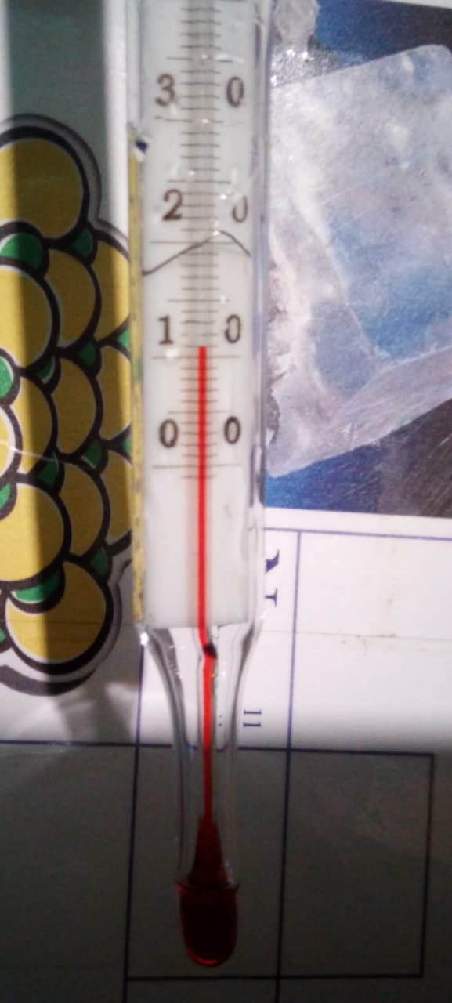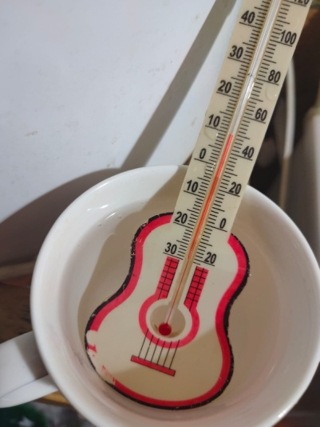

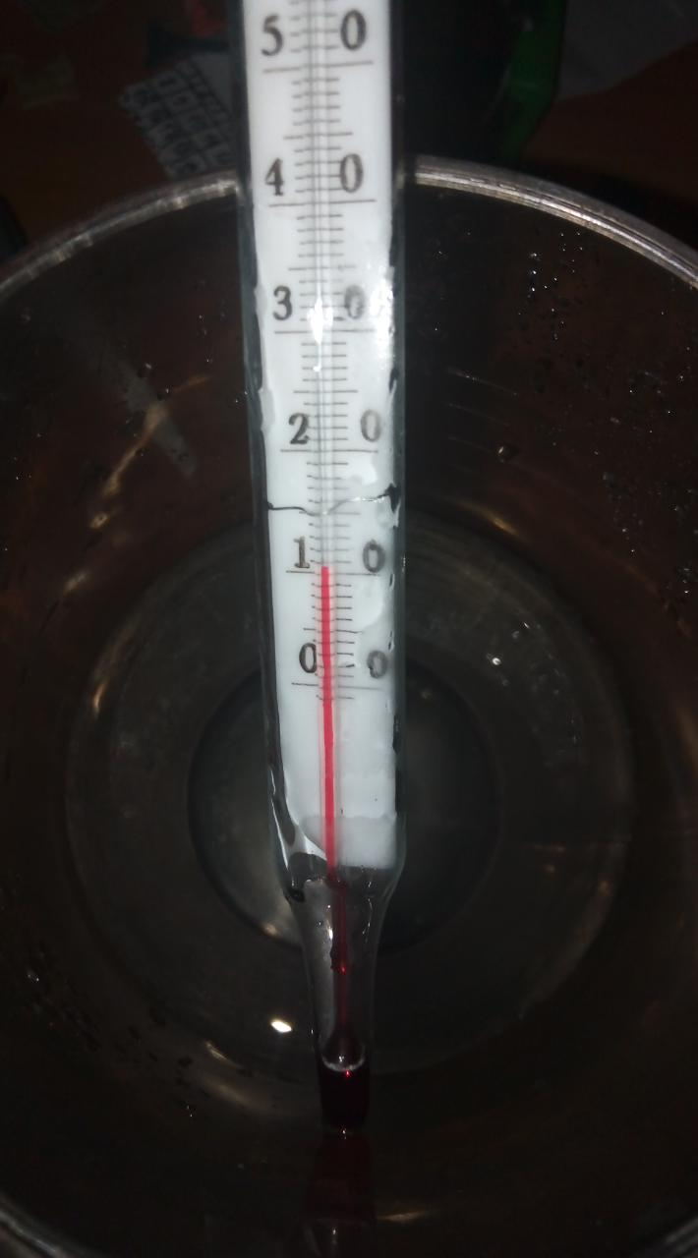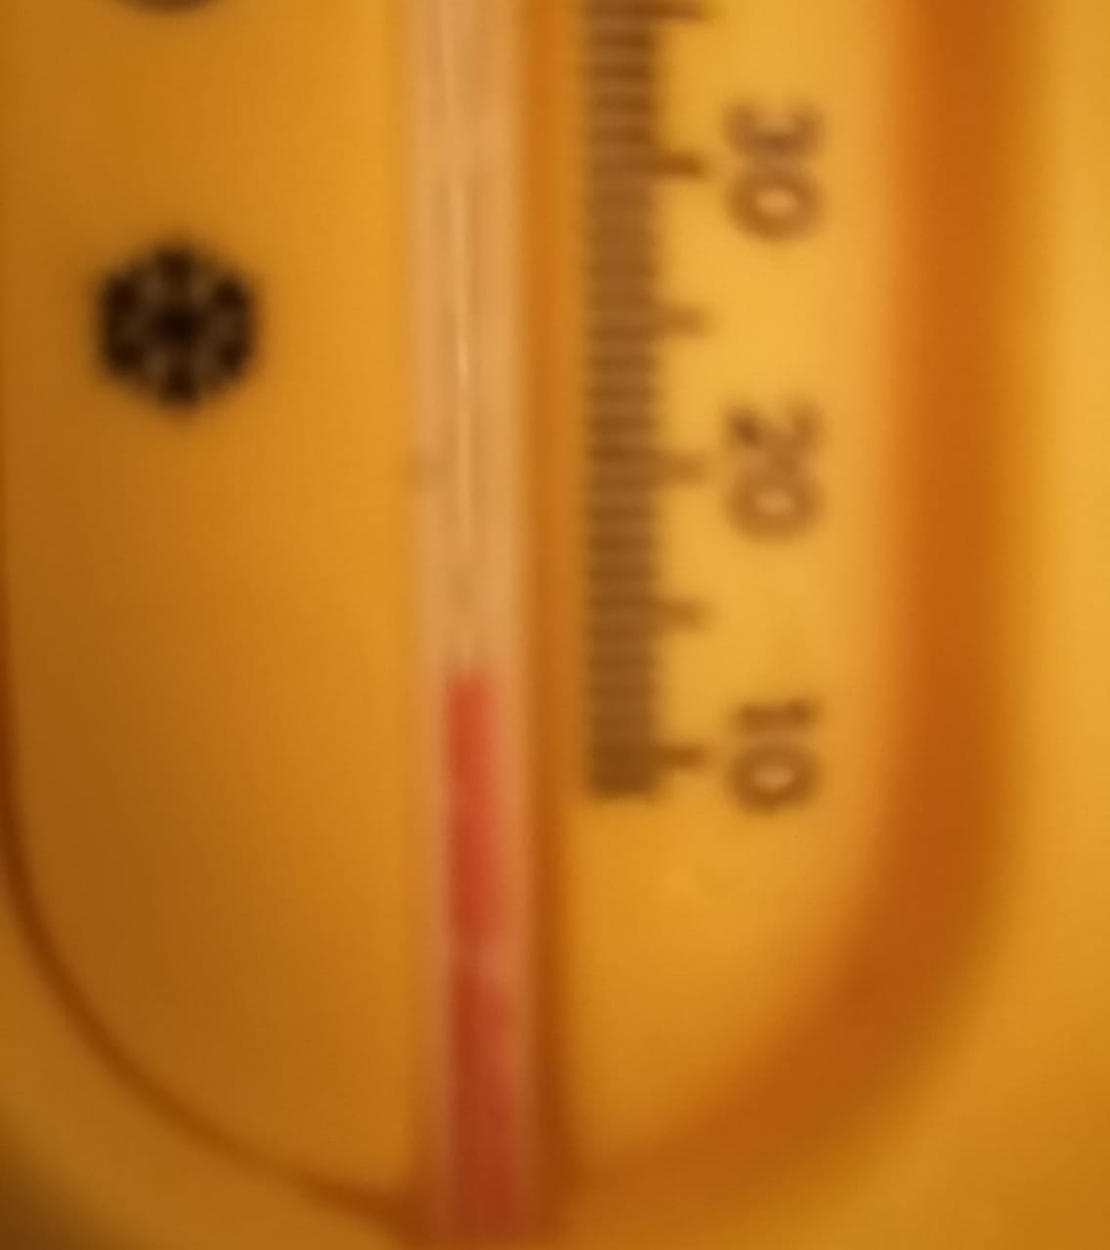

4) Источники питьевой воды.
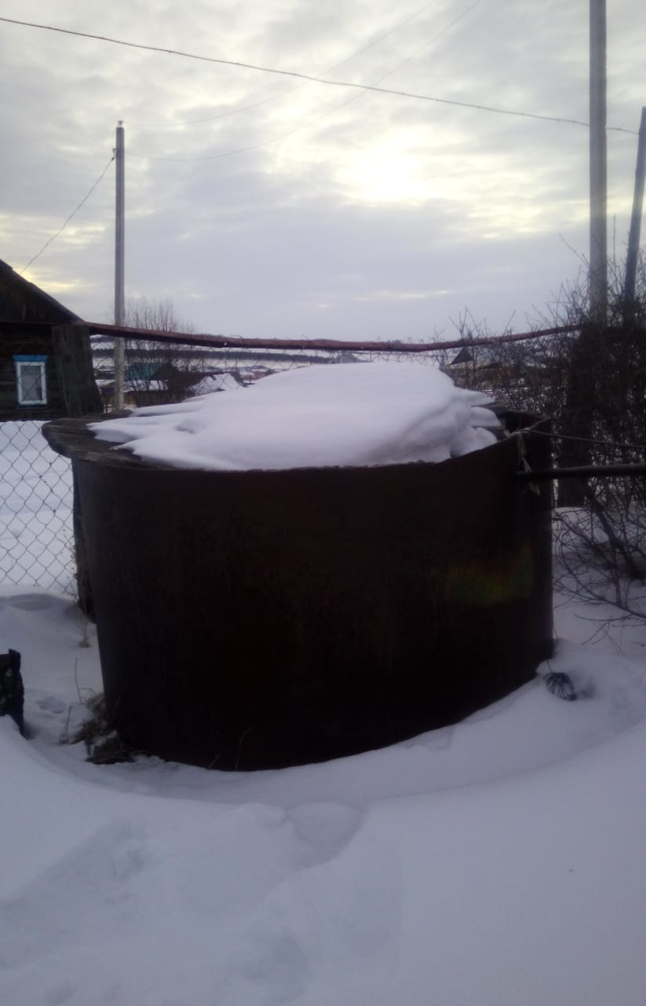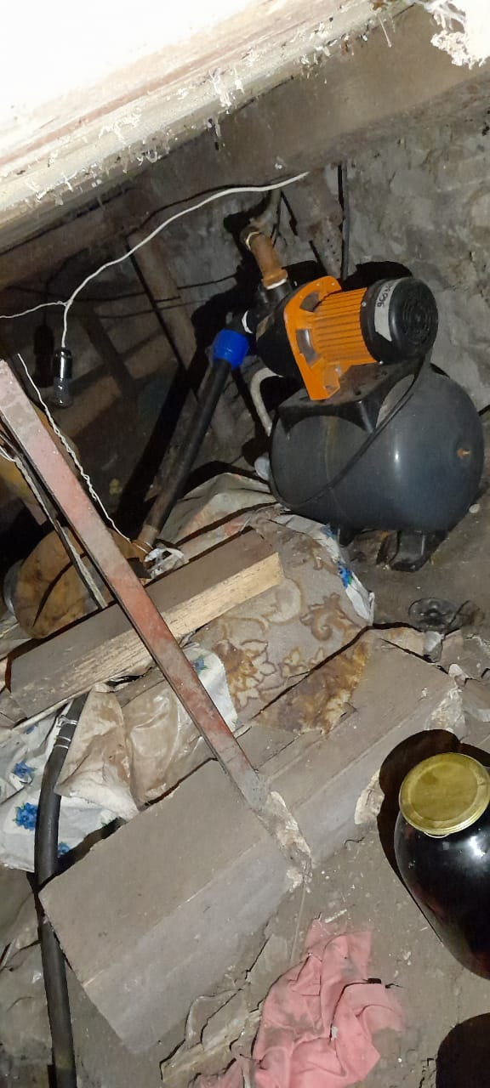
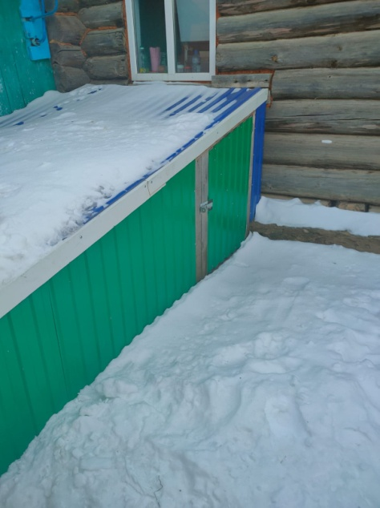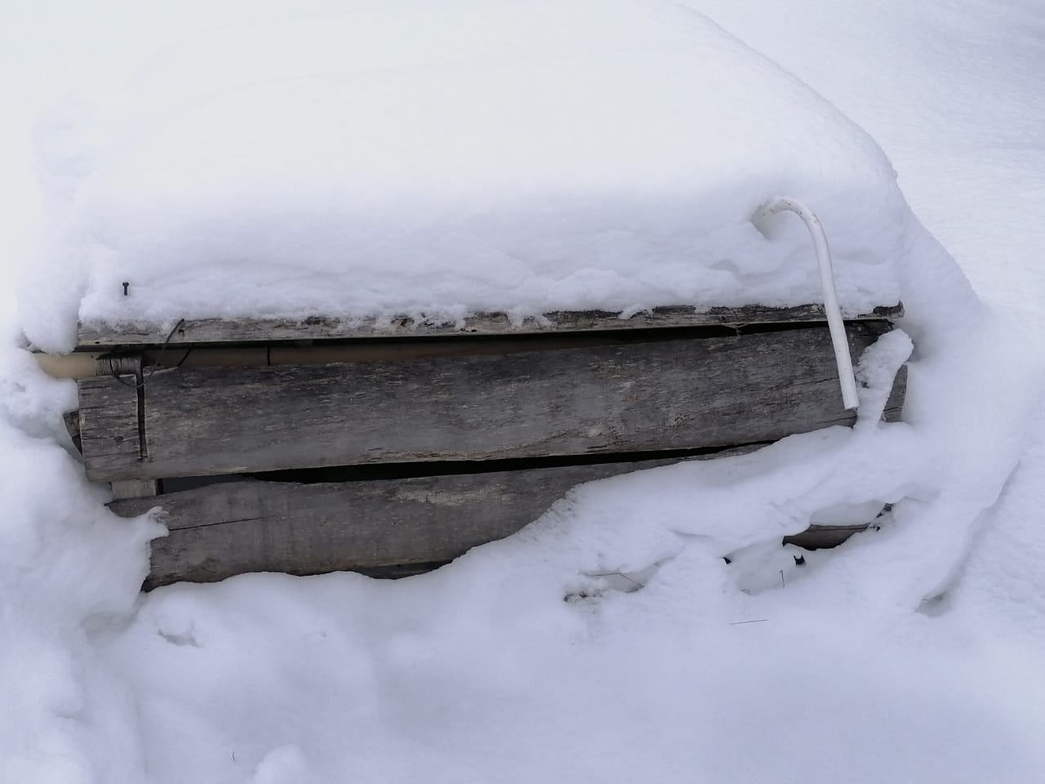

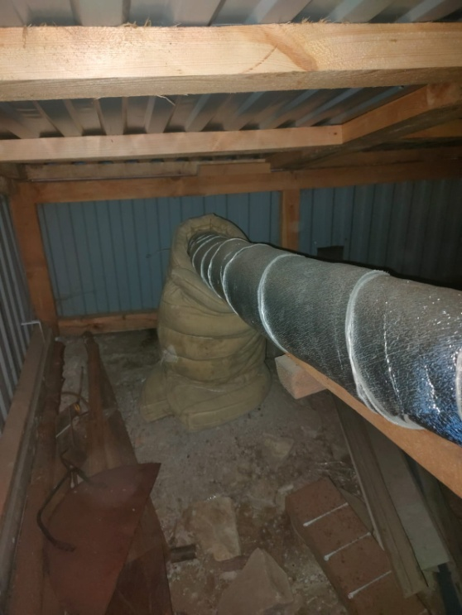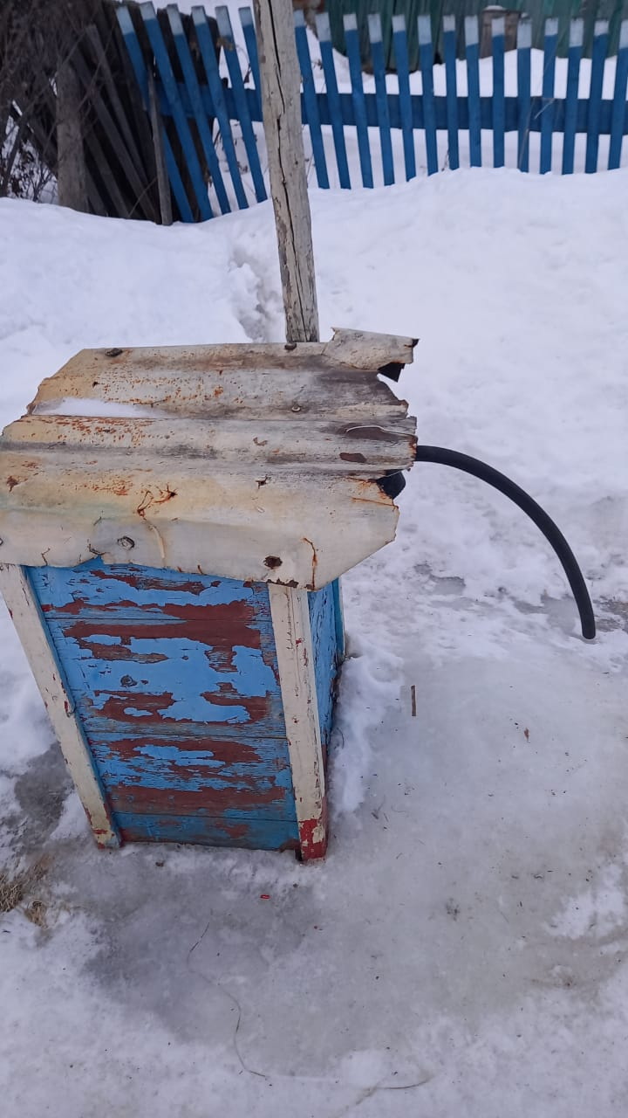
5) Пробы воды

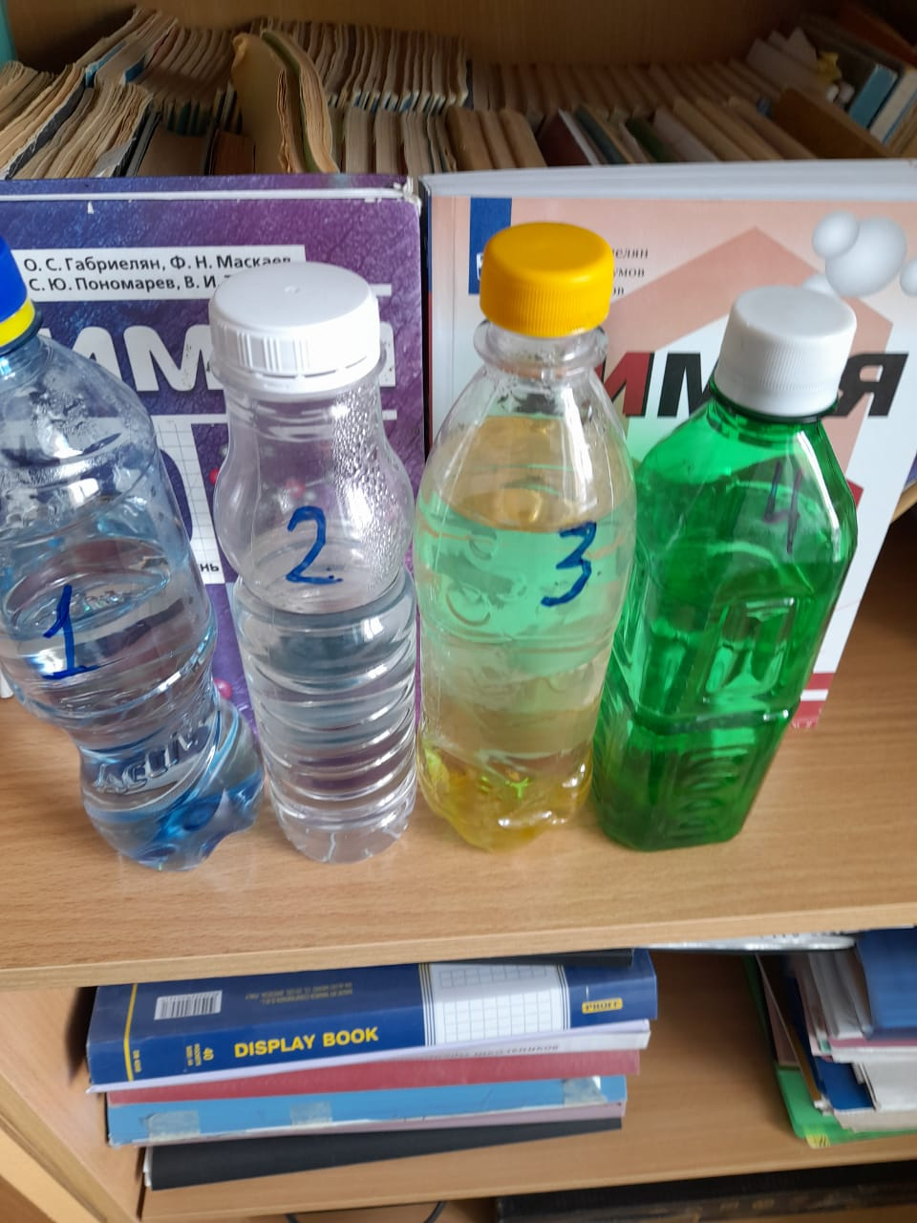

6) Мультидатчики цифровой лаборатории RELEON
Датчик электропроводности предназначен для измерения удельной электропроводности жидкостей, в том числе и водных растворов веществ. Применяется при изучении теории электролитической диссоциации, характеристик водных растворов.

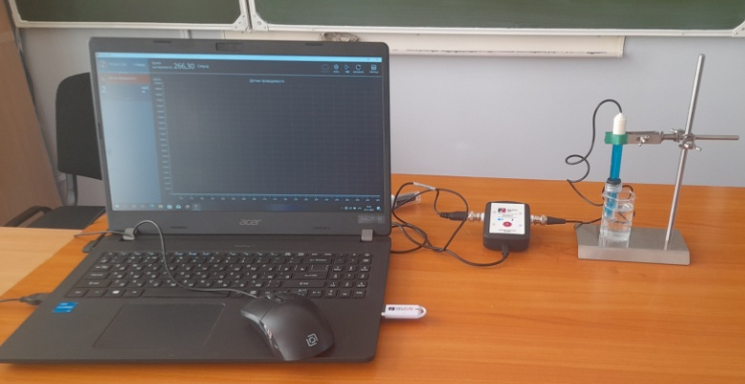
Датчик рН предназначен для измерения водородного показателя (рН).В настоящее время в школу поступают комбинированные датчики, совмещающие в себе стеклянный электрод с электродом сравнения , что делает работу по измерению водородного показателя более комфортной.

Датчик оптической плотности (колориметр) — предназначен для измерения оптической плотности окрашенных растворов.

